**海南大学网络空间学院(密码学院)**

**实 验 报 告**

**实验课程：** JAVA语言与系统设计

**实验名称：** 数据类型与运算符+结构化编程

**学 号：** 20233001523

**姓 名：** 刘炘俣

**专业班级：** 数据科学与大数据技术二班

**指导老师： 李益红**

**完成日期： 2024 年 10 月 18 日**

**评定成绩：**

实验2 数据类型与运算符+结构化编程

1. **实验目的**
2. 掌握变量和各种基本数据类型的使用，学会从键盘输入数据；掌握运算符及表达式的使用。
3. 学会Java各种选择结构，包括if~else结构和switch结构；学会Java各种循环结构的使用，包括while循环、do~while循环和for循环以及循环结构的嵌套。
4. **实验任务**
5. **学习除法（/）和求余数（%）运算符的使用**

编写程序，从键盘输入一个**两位数**，按数位**逆序**输出。提示：使用“%”和“/”运算符可求出每一位数字。图2-1是一次运行结果。

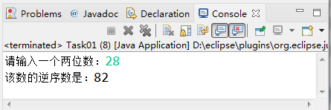

图2-1 程序运行结果

1. **学习变量和简单表达式应用**

编写程序，将摄氏温度37.5度转换为华氏温度，摄氏温度转换为华氏温度的公式为：华氏度 = (9/5)×摄氏度 + 32。

程序运行结果为：

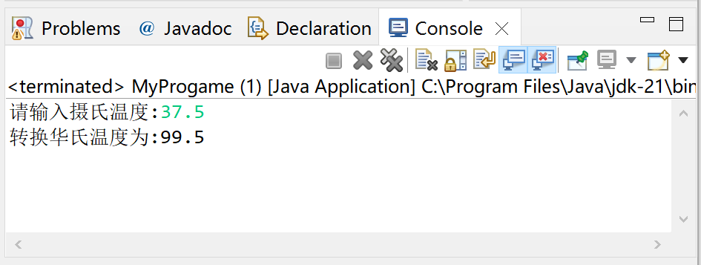

图2-2 程序运行结果

1. **学习选择结构使用**

学习多分支的选择结构使用

对于一个成年人，BMI值的含义如下：

* 小于16，表示严重过轻；
* 16~18，表示过轻；
* 18~24，表示体重适中；
* 24~29，表示过重；
* 29~35，表示肥胖；
* 大于35，表示非常肥胖。

编写程序，从键盘上输入体重（单位：公斤）和身高（单位：米），输出体重在什么范围。图3-2是程序的一次运行结果。

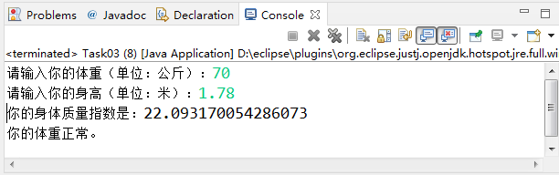

图3-2 程序运行结果

1. **编写程序，分别使用while循环、do~while循环和for循环结构**

计算并输出1-10000之间含有7或者是7倍数的整数之和及个数。程序运行结果如图所示。

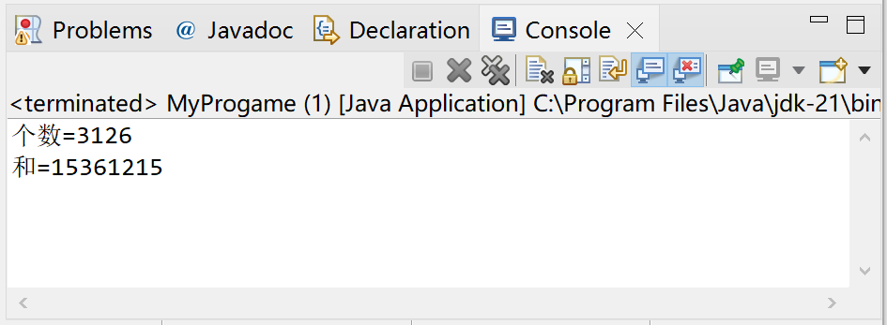

图2-4 实验结果展示

1. **编写程序，打印输出如图所示九九乘法表**

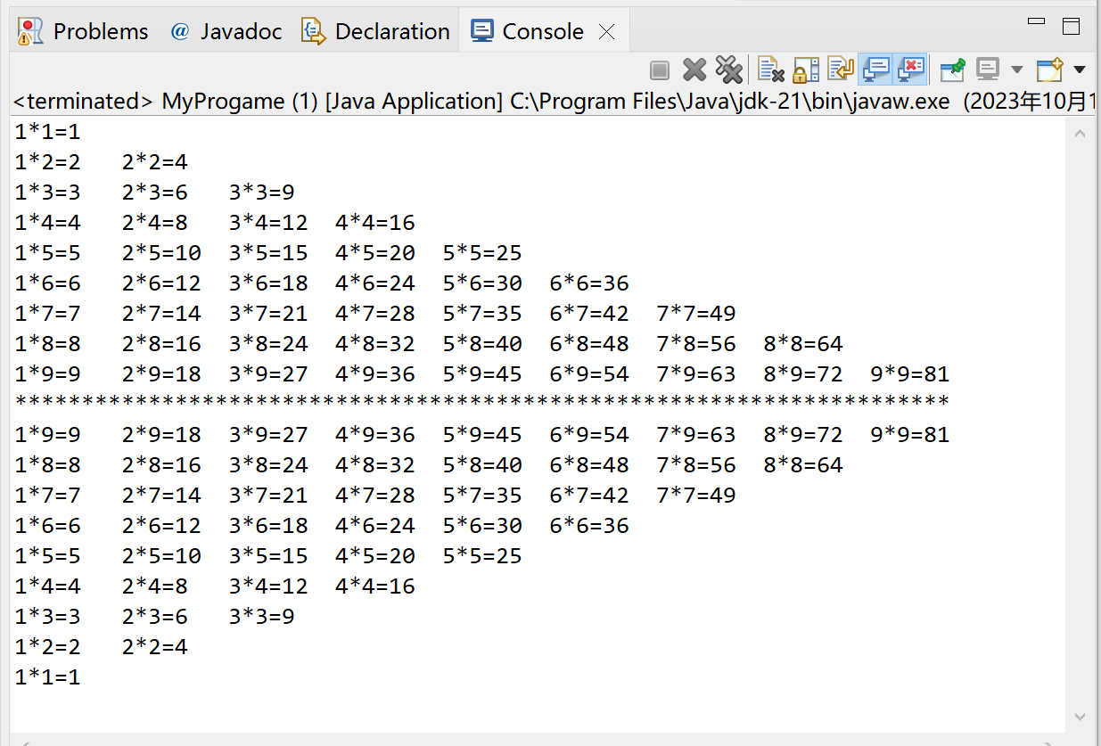

图2-5 九九乘法表

1. **实验报告编写**

要求写出如下实验报告：

1. 按照实验报告的内容要求完成相应实验报告。
2. 报告中详细列出实验的主要步骤和实验结果。
3. 实验中的问题（认真填写实验报告模板提供的表格）和提高（完成实验的总结）。
4. **学习除法（/）和求余数（%）运算符的使用**

import java.util.Scanner;

public class ReverseOrder {

public static void main(String[] args) {

Scanner scanner = new Scanner(System.in);

System.out.print("请输入一个两位数：");

int num = scanner.nextInt();

if (num >= 10 && num <= 99) {

int tens = num / 10;

int units = num % 10;

int reversedOrder = units * 10 + tens;

System.out.println("逆序的结果是：" + reversedOrder);

} else {

System.out.println("输入无效。");

}

}

}

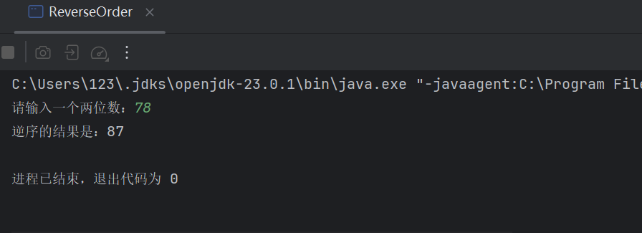

**2.学习变量和简单表达式应用**

import java.util.Scanner;

public class TemperatureConversion {

public static void main(String[] args) {

Scanner sc = new Scanner(System.in);

System.out.print("请输入摄氏温度：");

double temp1 = sc.nextDouble();

double temp2;

temp2 = temp1 * (9.0 / 5.0) + 32;

System.out.println("转化为华氏温度为：" + temp2);

}

}

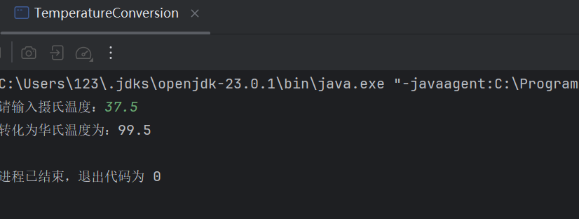

**3.学习选择结构使用**

import java.util.Scanner;

public class BodyMassIndex {

public static void main(String[] args) {

Scanner sc = new Scanner(System.in);

System.out.println("请输入您的身高(单位：m)：");

double height = sc.nextDouble();

System.out.println("请输入您的体重(单位：Kg)：");

double weight = sc.nextDouble();

double BMI = weight / height / height;

System.out.println("您的身体质量指数是：" + BMI);

if(BMI < 16){

System.out.println("您的体重严重过轻");

}else if(BMI < 18){

System.out.println("您的体重过轻");

}else if(BMI < 24){

System.out.println("您的体重适中");

}else if(BMI < 29){

System.out.println("您过重");

}else if(BMI < 35){

System.out.println("您的体重为肥胖");

}else{

System.out.println("您非常肥胖");

}

}

}

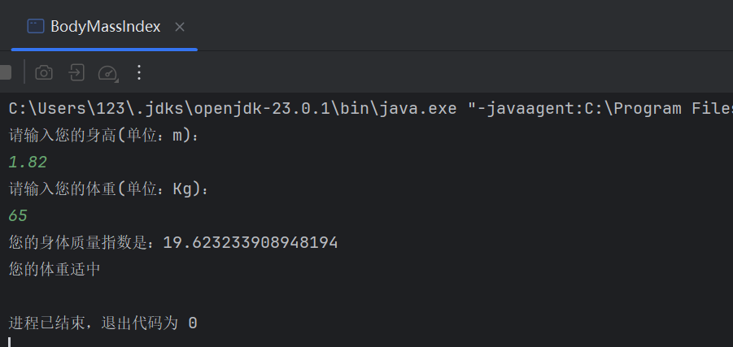

**4.编写程序，分别使用while循环、do~while循环和for循环结构**

1.

public class LoopWhile {

public static void main(String[] args) {

int sum = 0;

int count = 0;

int i = 1;

while (i <= 10000) {

if (i % 7 == 0 || containsSeven(i)) {

sum += i;

count++;

}

i++;

}

System.out.println("1到10000之间含有7或者是7的倍数的整数之和为: " + sum);

System.out.println("1到10000之间含有7或者是7的倍数的整数个数为: " + count);

}

private static boolean containsSeven(int number) {

while (number > 0) {

if (number % 10 == 7) {

return true;

}

number /= 10;

}

return false;

}

}

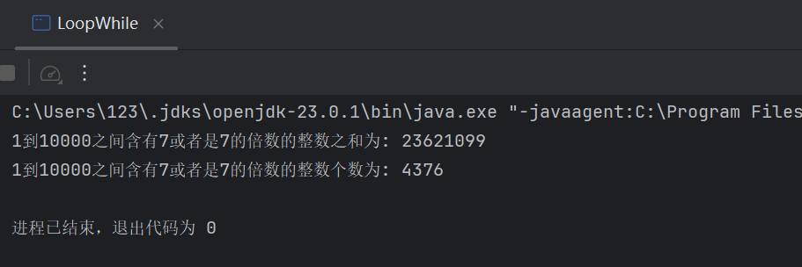

2.

public class LoopDoWhile {

public static void main(String[] args) {

int sum = 0;

int count = 0;

int i = 1;

do {

if (i % 7 == 0 || containsSeven(i)) {

sum += i;

count++;

}

i++;

} while (i <= 10000);

System.out.println("1到10000之间含有7或者是7的倍数的整数之和为: " + sum);

System.out.println("1到10000之间含有7或者是7的倍数的整数个数为: " + count);

}

private static boolean containsSeven(int number) {

while (number > 0) {

if (number % 10 == 7) {

return true;

}

number /= 10;

}

return false;

}

}

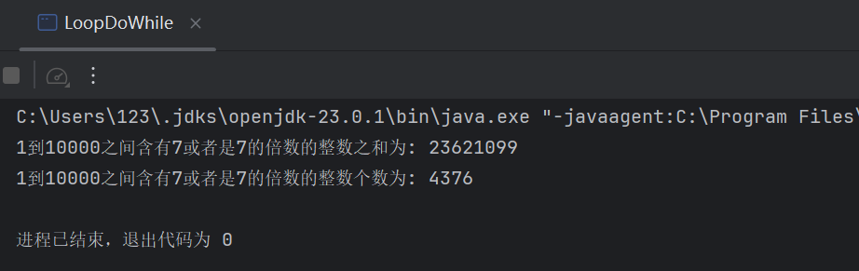

3.

public class LoopFor {

public static void main(String[] args) {

int sum = 0;

int count = 0;

for (int i = 1; i <= 10000; i++) {

if (i % 7 == 0 || containsSeven(i)) {

sum += i;

count++;

}

}

System.out.println("1到10000之间含有7或者是7的倍数的整数之和为: " + sum);

System.out.println("1到10000之间含有7或者是7的倍数的整数个数为: " + count);

}

private static boolean containsSeven(int number) {

while (number > 0) {

if (number % 10 == 7) {

return true;

}

number /= 10;

}

return false;

}

}

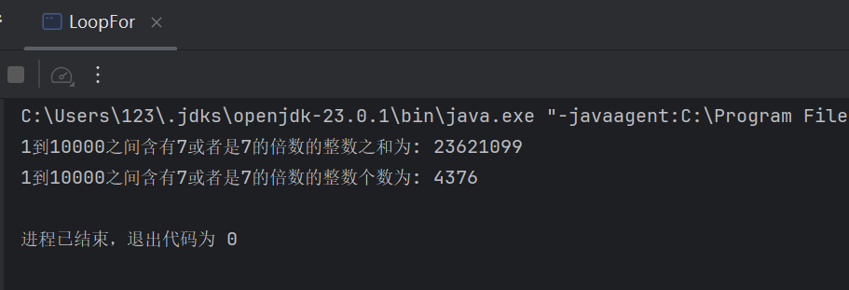

**5.编写程序，打印输出如图所示九九乘法表**

public class SymmetricMultiplicationTable {

public static void main(String[] args) {

for (int i = 1; i <= 9; i++) {

for (int j = 1; j <= i; j++) {

System.out.printf("%d * %d = %-2d ", j, i, j * i);

}

System.out.println();

}

System.out.println("**************************************************************************************************");

int size = 9;

for (int i = size; i >= 1; i--) {

for (int j = 1; j <= i; j++) {

System.out.printf("%d * %d = %-2d ", j, i, j * i);

}

System.out.println();

}

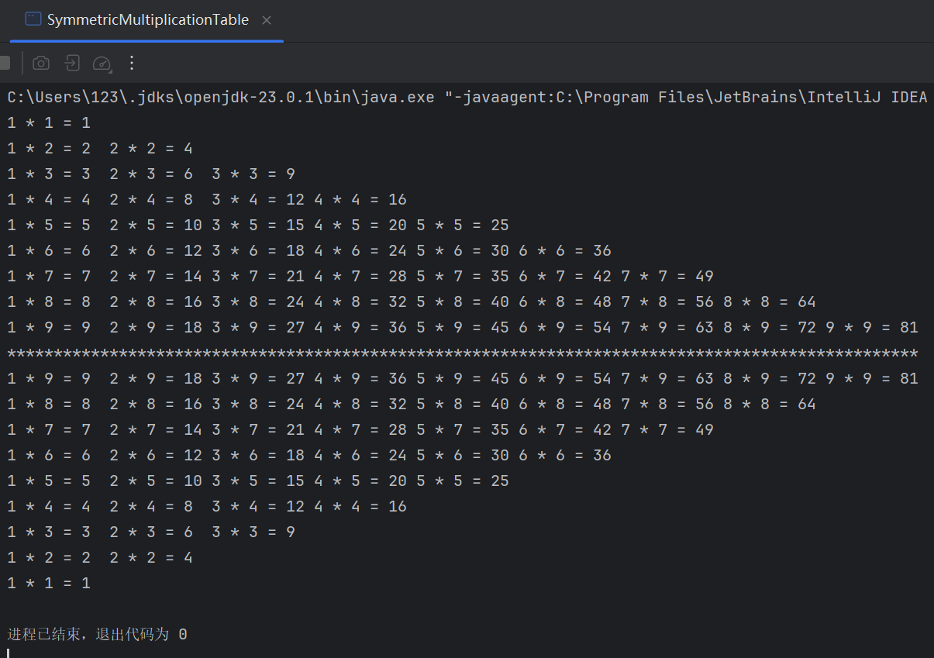

**实验中的问题：这次实验是结构化编程，所以没有出现什么问题。**

**实验总结**

1. 深入了解了除法（/）和求余数（%）运算符的使用
2. 进一步巩固了结构化编程和循环语句。